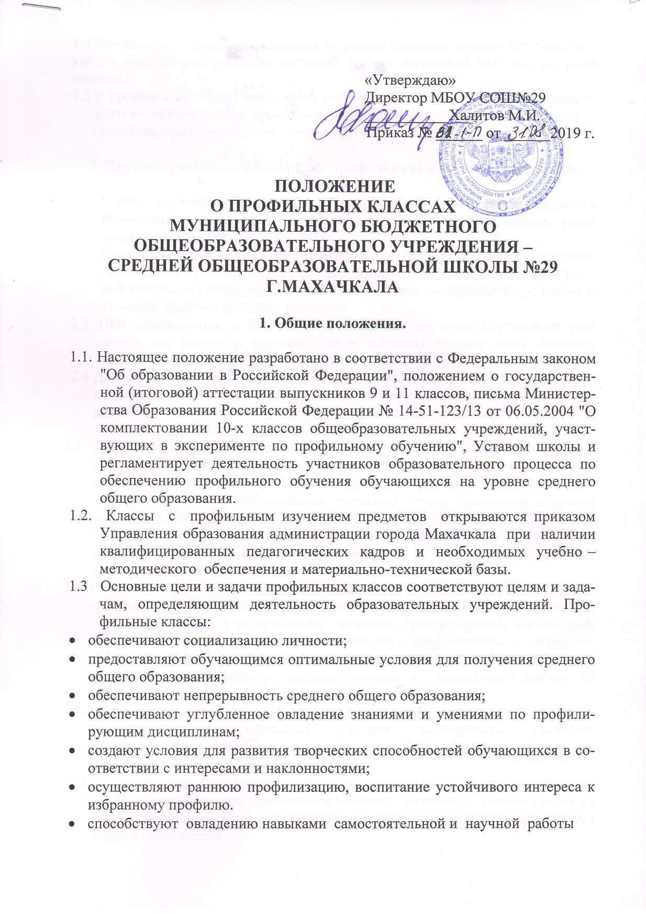

1.4 Профильные классы открываются на уровне среднего общего образования с учетом желания выпускников основной школы, родителей или лиц, их заменяющих.
  - В профильном классе могут быть созданы группы обучающихся с ориентацией на определенную профессию, специальность: экономические, педагогические, юридические, спортивные и т.п.

2. Приём обучающихся в классы с профильным изучением предметов.

2.1. Приём обучающихся в классы с профильным изучением предметов производится на основании письменного заявления обучающихся, родителей или лиц, их заменяющих.
2.2. Выпускники 9 класса школы, желающие продолжить обучение в профильных классах уровня среднего общего образования, в период государственной (итоговой) аттестации сдают два экзамена по предметам, соответствующим данному профилю обучения.
2.3. При поступлении в классы с профильным изучением предметов учащиеся, их родители (законные представители) должны быть ознакомлены с настоящим положением.
  - Для решения вопроса о зачислении в профильный класс выпускники IX классов или их родители представляют в школу заявление о приеме на имя директора школы, аттестат об основном общем образовании, портфель учебных достижений.
  - Документы, представленные выпускниками IX классов или их родителями, регистрируются через секретариат школы в журнале приема заявлений в 10 класс. После регистрации заявления заявителю выдается документ, содержащий следующую информацию: входящий номер заявления; перечень представленных документов и отметка об их получении, заверенная подписью секретаря или ответственного за прием документов и печатью школы; сведения о сроках уведомления о зачислении в 10-й профильный класс; контактные телефоны для получения информации.
2.6. В тех случаях, когда количество желающих поступить в класс с профильным изучением предметов превышает возможности приёма, зачисление производится на основании рейтинга образовательных достижений, включая портфолио, рекомендаций учителей – предметников и на основании собеседования, при котором выясняются интерес к избранному предмету и сознательность выбора, участие во внеклассной работе по предмету, олимпиадах.
2.7 Прием обучающихся в профильные классы осуществляется комиссией по комплектованию профильных классов, включающая учителей-предметников, заместителя директора, курирующего профильные классы, психолога школы.
2.8 В профильные классы принимаются обучающиеся, успешно сдавшие экзамены по обязательным предметам и экзамены по выбору, независимо от их места проживания. Преимущественным правом поступления в профильные классы пользуются:
- выпускники 9-х классов, наиболее успешно прошедшие государственную (итоговую) аттестацию за курс основного общего образования;
- победители по соответствующим профильным предметам городских, региональных и федеральных окружных олимпиад;
- обладатели похвальной грамоты "За особые успехи в изучении отдельных предметов" (профильных предметов);
- дети-сироты и дети, оставшиеся без попечения родителей;
- выпускники IX классов, получившие аттестат об основном общем образовании особого образца.
2.9 Все представленные документы рассматриваются на заседании приемной комиссии. Принятое решение оформляется протоколом заседания комиссии.
  - Комплектование профильных классов завершатся 1 июля. В исключительных случаях осуществляется дополнительный прием в период с 1 до 30 августа.
  - Отчисление учащихся классов с профильным изучением предметов производится решением Педагогического совета по представлению администрации школы.
Отчисленные учащиеся переводятся в общеобразовательные классы школы (или другую школу) по усмотрению родителей или лиц их заменяющих. Причинами отчисления могут быть систематическая неуспеваемость по профилирующим предметам, серьезные нарушения Устава школы, личное нежелание учащегося. Перевод осуществляется решением педагогического совета школы.
  - Обучающимся в 10-х профильных классах может быть представлено право изменения профиля обучения в течение учебного года при следующих условиях:
- отсутствия академических задолженностей за прошедший период обучения;
- самостоятельной сдачи зачетов по ликвидации пробелов в знаниях по предметам вновь выбранного профиля;
- письменного ходатайства родителей.
Перевод осуществляется решением Педагогического совета школы
2.13 Зачисление обучающихся в профильные классы осуществляется приказом директора школы.

3. Содержание и организация учебно-воспитательного процесса

3.1. Содержание и организация образовательного процесса в профильных классах (группах) строится на основе учебного плана школы, образовательной программы школы.
3.2. Нагрузка обучающихся в профильном классе (группе) не должна превышать максимального объема учебной нагрузки, установленной федеральным компонентом государственного стандарта общего образования, а также требований санитарных норм и правил.
3.3. Любой профиль состоит из набора базовых предметов и профильных предметов.
3.4. Преподавание профильных предметов ведется по программам, разработанным в соответствии с примерными программами Министерства образования и науки РФ. Программа изучения профильных предметов должна гарантировать обучающимся профильный уровень содержания, соответствующий государственному общеобразовательному стандарту по данному предмету.
3.5. Преподавание других учебных предметов в профильном классе (группе) ведется по программам, соответствующим базовому уровню содержания на третьей ступени общего образования. Сокращение количества часов на их изучение, обозначенных в базисном учебном плане, не допускается.
3.6. При профильном изучении учебного предмета в учебном плане школы могут быть предусмотрены элективные учебные предметы за счет часов вариативной части учебного плана.
3.7. Элективные учебные предметы и связанные с ними практики, проекты, исследовательская деятельность являются обязательными для посещения всеми обучающимися по их выбору. Знания учащихся по элективным учебным предметам оцениваются на общих основаниях. Набор и содержание элективных учебных предметов школа определяет самостоятельно в соответствии с выбранными обучающимися профилями.
3.8. Образовательный процесс в профильных классах (группах) осуществляют наиболее опытные и квалифицированные педагоги.
3.9. Рабочие программы по учебным предметам составляются педагогами в соответствии с примерными программами федерального базисного учебного плана, согласовываются руководителями школьных методических объединений учителей и утверждаются приказом директора школы.
3.10. В целях контроля качества профильного обучения и определения тенденций развития класса промежуточная аттестация по профилирующим предметам проводится не менее одного раза в учебном году.
3.11. Государственная итоговая аттестация выпускников профильных классов (групп) осуществляется в соответствии с Порядком проведения государственной итоговой аттестации по образовательным программам среднего общего образования и Положением об итоговой аттестации обучающихся 11-х классов муниципального бюджетного общеобразовательного учреждения «Средняя общеобразовательная школа № 29» и в сроки, устанавливаемые Министерством образования и науки РФ.
4. Управление профильными классами (группами)
4.1 Деятельность профильных классов (групп) организуется в соответствии с Уставом и правилами внутреннего распорядка образовательного учреждения.
4.2. Общее руководство профильным обучением осуществляют заместители директора по учебно-воспитательной работе, назначенные приказом директора школы.
4.3. Контроль посещаемости и успеваемости обучающихся осуществляют классный руководитель и учителя-предметники профильного класса (группы), назначаемые приказом директора школы.

